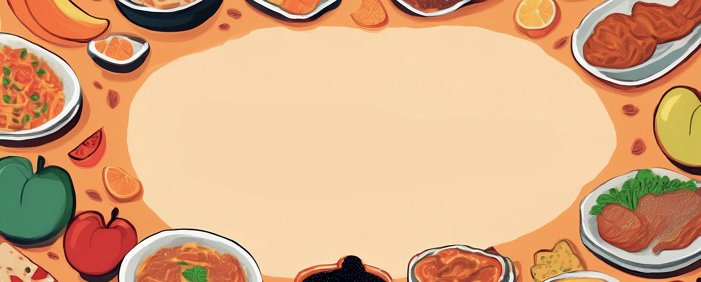

JÍDELNÍ LÍSTEK

TÝDEN

od: 15.12.2025

do: 19.12.2025
PONDĚLÍ - 15. 12. 2025
Přesnídávka: jogurt, piškoty, šťáva (1a,3,7)

Polévka: zeleninová s ovesnými vločkami (1d,9)
Oběd: gratinované brambory, okurek, voda (3,7)
Svačina: žitnopšen. chléb s ajvarovou pomazánkou, šťáva (1ab,7)

ÚTERÝ - 16. 12. 2025
Přesnídávka: žitný chléb s tuňákovou pomazánkou, zelenina, šťáva (1bc,4,7,10)
Polévka: vývar s nudlemi (1a,3,9)
Oběd: paprikáš, těstoviny, šťáva (1a,3,7)
Svačina: rohlík s ovocnou pomazánkou, mléko (1ac,7)

STŘEDA - 17. 12. 2025
Přesnídávka: sezamová bulka s pohankovou pomazánkou s vejci, ovoce, mléko (1ac,3,7,11)
Polévka: gulášová (1e,9)
Oběd: krupice se skořicí, šťáva (1a,7)
Svačina: kmínový chléb se špenátovou pomazánkou, šťáva (1ab,7)

ČTVRTEK - 18. 12. 2025
Přesnídávka: grahamový rohlík se šunkovou pěnou, ovoce, šťáva (1abc,7)
Polévka: čočková (1e,9)
Oběd: kuřecí řízek, šťouchané brambory, ZŠ kompot (1a,3,7)
Svačina: žitnopšen. chléb s nivovou pomazánkou, zelenina, šťáva (1ab,7)

PÁTEK - 19. 12. 2025
Přesnídávka: vánočka, ovoce, bílá káva (1a,3,7)
Polévka: sýrová s bramborem (1e,7)
Oběd: vepřový guláš, žitnopšen.chléb, šťáva (1ab,7)
Svačina: kmínový chléb s pomazánkovým máslem, šťáva (1ab,7)

